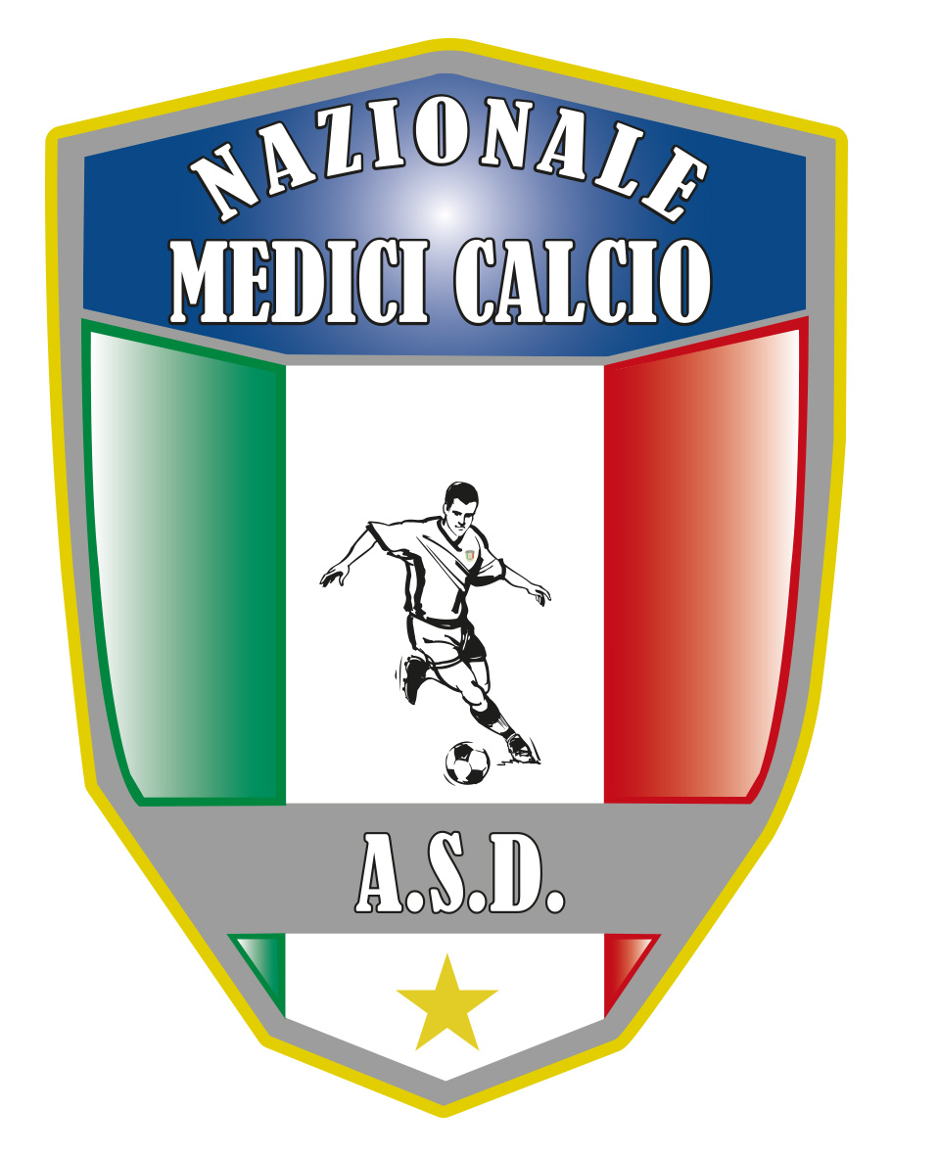
Il Presidente
Dott. Giovanni Borrelli
MODALITA’ AFFILIAZIONE E TESSERAMENTO ACSI STAGIONE 2019-2020
Dal 1 settembre 2019 e’ obbligatoria l’affiliazione diretta con l’ACSI sezione di SALERNO. I costi di affiliazione di ogni associazione saranno a carico dellASD NAZIONALE , mentre i costi del tesseramento assicurativo di ciascun giocatore e’ a carico delle singole associazioni affiliate. Per tutto quanto inerente l’affiliazione e tesseramenti vari contattare il responsabile settore Calcio Acsi Salerno sig. Giuseppe Carotenuto cell. 3389844454. La procedura di affiliazione e’ semplice ma vi consiglio di iniziare a contattarlo fin da ora per tutto quanto riguarda la burocrazia.

----------------------
A.S.D. Nazionale Medici Calcio
Sede:Via Maresca 29- 80058 Torre Annunziata (Na)Tel 0813621226
Presidente: Dr. Giovanni Borrelli Tel. Mobile: 3388383481– Mail:gianniborrelli73@yahoo.it
Pec: nazionalemedicicalcio@pec.it
Segretario: Dr. Francesco Stanzione Tel.Mobile: 3496630637- Mail: dott.stanzione@libero.it
Sito web: http:/nazionalemedicicalcio.it
CF: 94032930789
P.IVA 08904861211

